Pamokų planus sukūrė studentė Eglė Vaičiūnė

2-3 pamoka
Pasiekimų sritis | (A) Skaitmeninio turinio kūrimas  31.1.1. Animuotų kompiuterinės grafikos 2D ir (ar) 3D objektų kūrimas, modeliavimas.
Klasė | 12 (IV gimnazijos)
Tema | Realių objektų modeliavimas
Integruojami dalykai, pasiekimai | Informatika, matematika, anglų kalba
Kompetencijos | Pažinimo – 3D modeliavimas, 3D modeliavimo programa Blender, 3D objekto kūrimas.  Skaitmeninė – susipažinimas su 3D modeliavimo programa Blender.  Kūrybiškumo – eksperimentuoja su formomis, spalvomis, tekstūromis.  Komunikavimo – pagalba draugams, atliktų darbų pristatymai, pasidalinimas idėjomis, diskusijos.
Tikslas | Išmokti modeliuoti realius 3D objektus
Uždaviniai | - Ieškos idėjų modeliavimo objektams internete  - Susipažins su 3D modeliavimo programa Blender.  - Sumodeliuos nuo trijų iki dešimt (pagal skirtingą pasiekimų lygį) skirtingų 3D objektų  - Pritaikys įvairius modeliavimo efektus
Planuojamas rezultatas | - Išmoks naudotis Blender 3D modeliavimo programa.  - Gebės modeliuoti realius objektus.  - Gebės pritaikyti įvairius modeliavimo efektus sukurtiems 3D objektams.
Specifinės priemonės / programinė įranga | - Blender programinė įranga.  - Skaitmeninis įrankis QR kodų generavimui - https://www.qr-code-generator.com/  - Mėsainio bandelės modeliavimas Blender - https://www.youtube.com/watch?v=9573khBWpUM&t=228s  - Skaitmeninis įrankis, skirtas įsivertinimui ir savirefleksijai https://www.mentimeter.com/  - Youtube video medžiagos platforma:  - https://www.youtube.com/watch?v=9573khBWpUM&t=228s  - https://www.youtube.com/watch?v=AtgSCf0wRpw&t=36s  - https://www.youtube.com/watch?v=TXZTaykOIfs&t=14s
Mokymosi metodai | Diskusija – moksleiviai diskutuoja apie skirtingus greito maisto restoranus, kuriuose prekiaujama mėsainiais. Lygina skirtingus mėsainius. 1-osios pamokos pabaigoje renka gražiausią bandelę.  Individualus darbas – moksleiviai pagal duotas nuorodas modeliuoja 3D mėsainį iš skirtingų dalių, pritaiko jam įvairius modeliavimo efektus.
Mokinių atlikto darbo vertinimas ir įsivertinimas | Slenkstinis – su mokytojo pagalba sumodeliuoja 3D mėsainį.  Patenkinamas – savarankiškai sumodeliuoja 3D mėsainio objektą.  Pagrindinis – savarankiškai sumodeliuoja 3D mėsainio objektą, pritaiko įvairius medžiagos ir tekstūros efektus.  Aukštesnysis – savarankiškai sumodeliuoja 3D mėsainio objektą, pritaiko įvairius medžiagos ir tekstūros efektus, sumodeliuoja papildomų objektų.
Žinios prieš | Pagrindiniai geometrijos principai (taškai, linijos, figūros, kampai). Supratimas apie tūrį, plotą, proporcijos. Vektorinės grafikos pagrindai. 3D primityvų kūrimas Blender programa.
Galimybės taikyti spec. poreikių mokiniams | Spec. poreikių mokiniams galima pateikti žingsnis po žingsnio paruoštą informaciją. Parinkti labai paprastus pavyzdžius.  Pateikti jau paruoštą projektą, kuriame jie galėtų atlikti paprastus pakeitimus (pavyzdžiui panaudoti Move, Scale, Rotate įrankius. Pritaikyti spalvą, tekstūrą).
Patarimai kolegoms, kurie naudos parengtą medžiagą | - Programinę įrangą į kompiuterius parsiųskite prieš pamoką, kad nereiktų gaišti pamokos laiko. (Ji yra nemokama ir ją galima parsisiųsti nuoroda: https://www.blender.org/download/)  - Patys atlikite visus pamokos plane numatytus etapus.  - Patobulinti planą pagal mokomų mokinių poreikius, gebėjimus, lygį, medžiagos parinkimą.  - Per pamoką mokiniai dirba savarankiškai, mokytojas yra pagalbininkas ir konsultantas.

1 ETAPAS 13 minutės
Įvadas. Užduotis. Diskusija.

Mokytojas pristato moksleiviams pamokos temą, tikslą, uždavinius. Mokytojas su mokiniais prisimena, ką veikė praėjusią pamoką.
Mokytojas paklausia mokinių apie namų darbus, ar visi susipažino su duota medžiaga. Aptaria Blender programos pagrindinius rėžimus bei sparčiuosius įrankius.


Tuomet mokinių paprašo pasidalinti, kokius žino greito maisto restoranus, kuriuose yra prekiaujama mėsainiais. Moksleiviai įvardija, kokių gali būti skirtingų mėsainių (dvigubi, viengubi, su salotomis, pomidorais, agurkais, įvairių tipų mėsa, sūris). Aptarus tai, mokytojas paprašo mokinių nuskenuoti duotus QR kodus mobiliaisiais telefonais ir paprašo išsirinkti mėsainį, kuriam jie norėtų paruošti reklaminę animaciją (1 pav.) .

1 pav. QR kodai į Hesburger ir Mcdonals mėsainių meniu.

2 ETAPAS 22 minutės
Praktinis darbas

Mokytojas su moksleiviais prisimena pirmoje pamokoje mokintuosius įrankius – 3D primityvų įterpimas, Move, Scale, Rotate. Taip pat mokiniams yra išdalinami Blender programos valdymo vadovai (1 priedas), su kuriais mokiniai susipažino namuose. Mokiniams užduodama užduotis sumodeliuoti 3D mėsainį pagal prieš tai išsirinktą receptą. Mokiniai pradeda modeliuoti nuo bandelės, kuriai suprojektuoti pateikiamas pavyzdys.
Aukštesnio ir pagrindinio pasiekimo lygio moksleiviai dirba savarankiškai, o pabaigę modeliuoja kitus ingredientus kitas mėsainio dalis: sūrį, pomidorus, agurkus pagal duotus pavyzdžius:
      - https://www.youtube.com/watch?v=9573khBWpUM&t=228s
- https://www.youtube.com/watch?v=AtgSCf0wRpw&t=36s
- https://www.youtube.com/watch?v=TXZTaykOIfs&t=14s

Slenkstinio/patenkinamo lygio moksleiviai modeliuoja bandelę su mokytojo arba klasės draugų pagalba.

- Atsidarome blender programą
- Spaudžiame General | 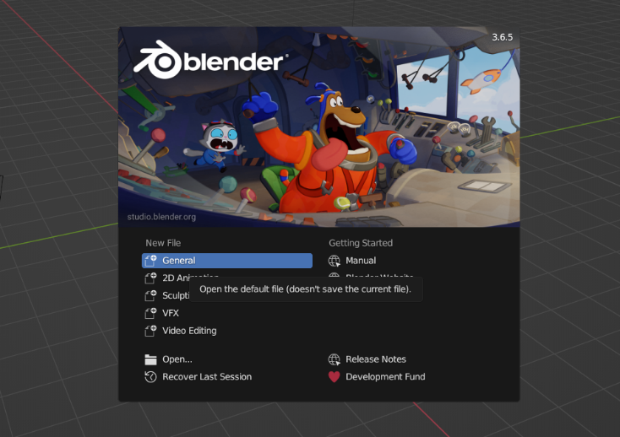
- Paspaudžiame kairės pelės klavišu ant kūbo ir spaudžiame Delete
- Spaudžiame įrankių juostoje Edit ir tada Preferences. | 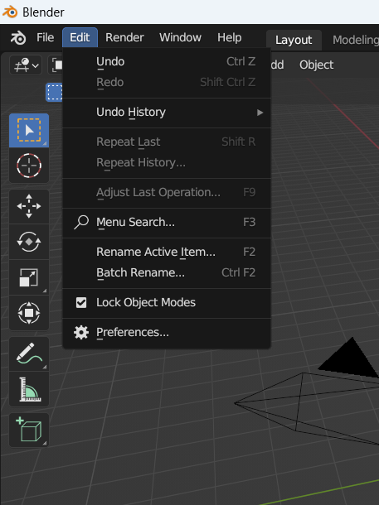
- Paieškoje įvedame Extra ir pažymime abu laukus. | 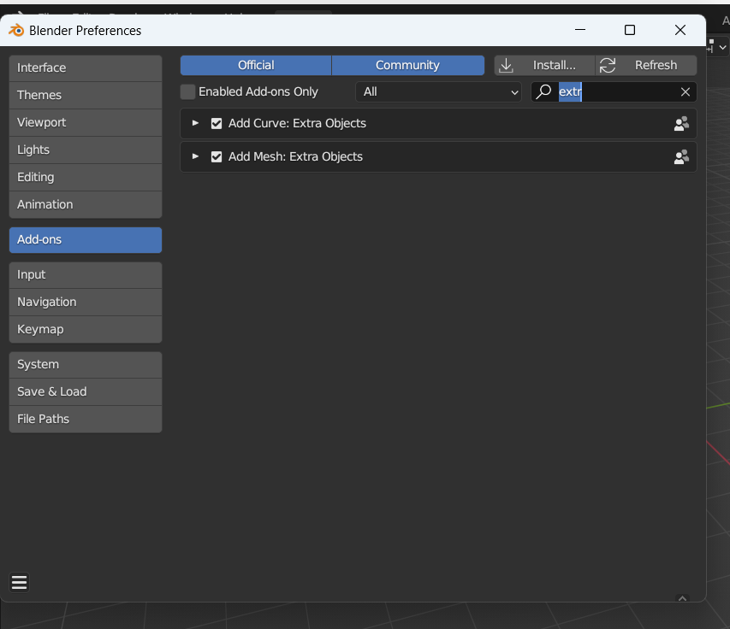
- Spaudžiame Add ir įterpiame objektą: Round cube. | 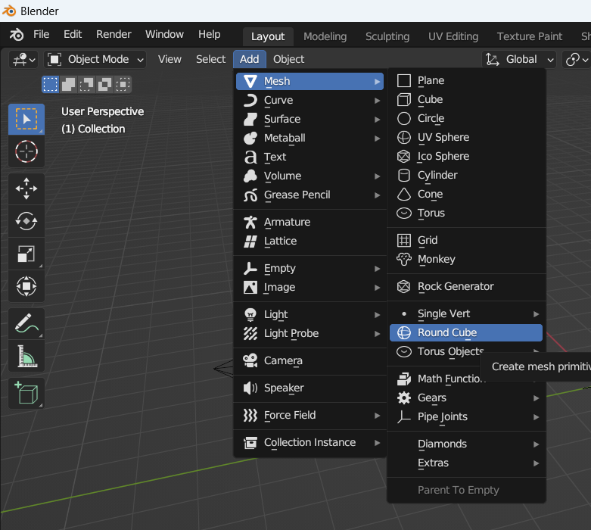
- Kairėje pusėje atsiradusioje įrankių lentelėje prie skilties Operator Presets pasirinkite Quadsphere. | 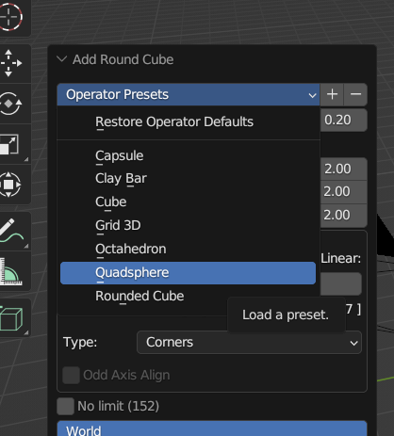
- Paspaudžiame ant Y, kad galėtume matyti vaizdą iš šono. Ir pakeičiame rėžimą iš Object į Edit paspausdami Tab. | 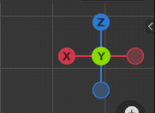
- Paspaudžiame viršje kairėje ant Toggle X-Ray mygtuko. | 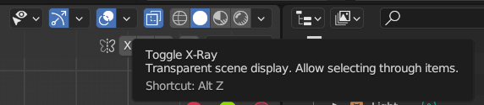
- Klaviatūroje paspauskite skaičių tris. Įspaudę kairį pelės klavišą pažymėkite apatinę rutulio dalį. | 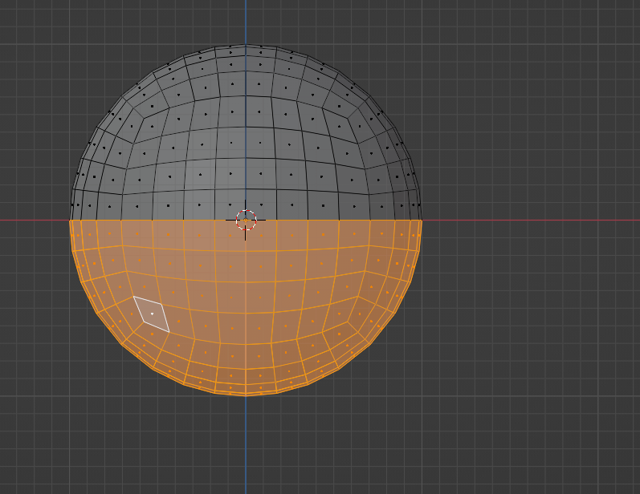
- Paspauskite raidę P klaviatūroje ir tada Selection. | 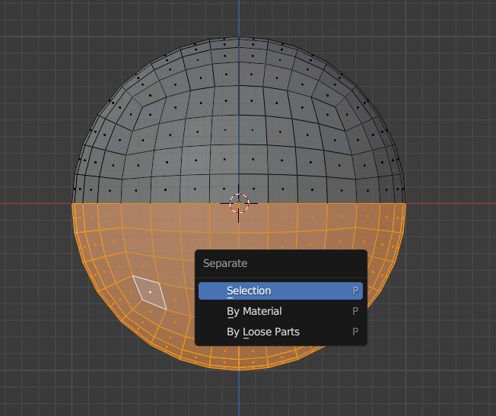
- Paspauskite 1 ir pažymėkite rutulio vidurinę liniją įspaudę kairį pelės klavišą. | 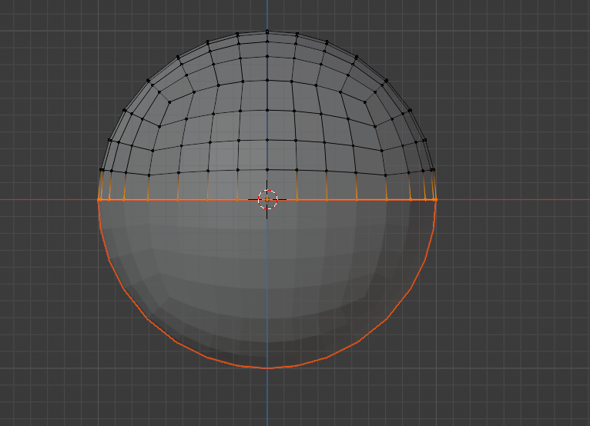
- Pasauskite raidę H, kad paslėptume pažymėtą vaizdą. | 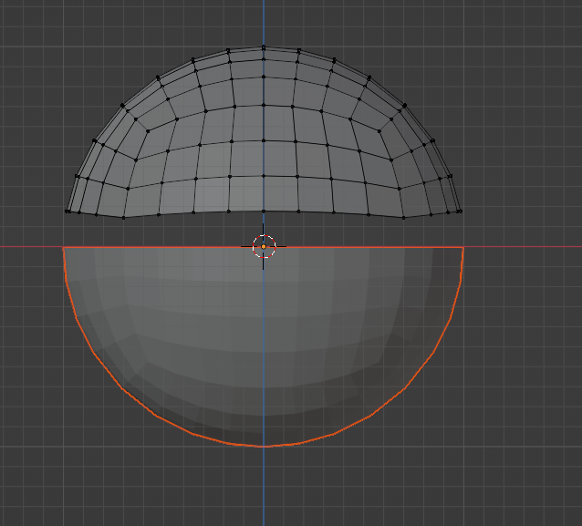
- Paspauskite ant viršutinės dalies viršutinio taško. | 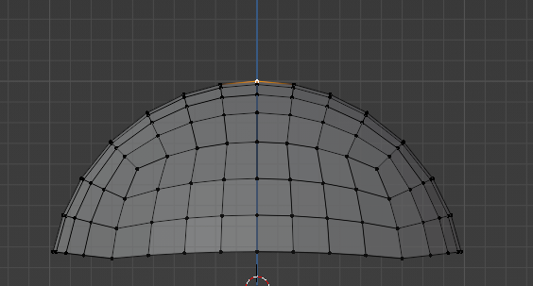
- Paspauskite O, G, Z raides ir judinkite pasirinktą dalį iki Jūsų norimos formos. Galite sukant pelės ratuką padidinti arba pamažinti keičiamą sritį. | 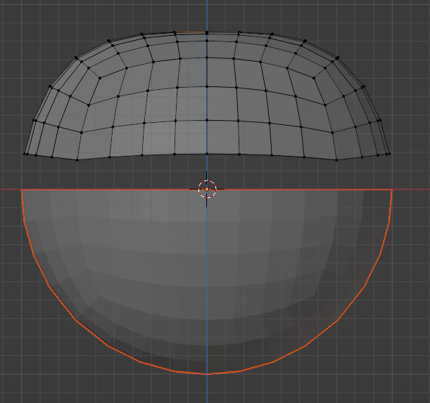
- Paspauldžiam Alt+H, kad grąžintume prieš tai paslėptą sritį. | 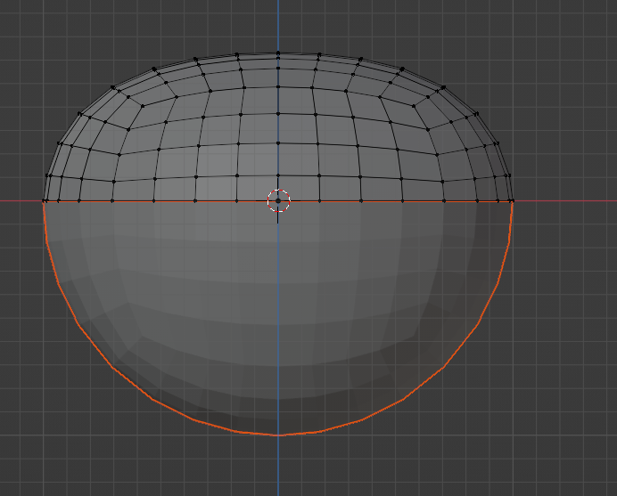
- Paspaudžiame Tab, kad grįžtume į Object mode. | 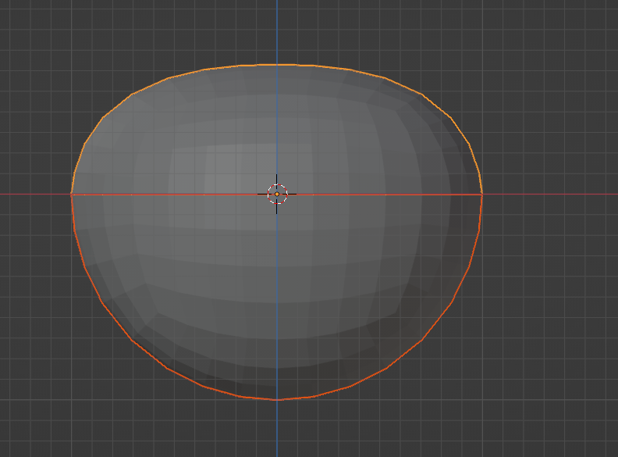
- Paspaudžiame ant objekto apatinės dalies ir vėl įjungiame Edit mode paspaudę Tab. | 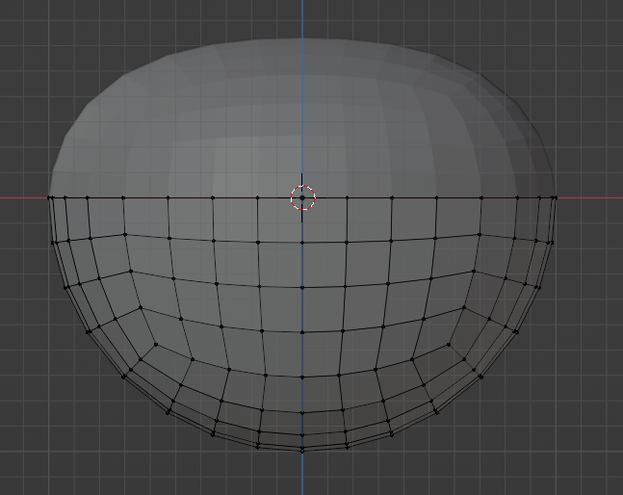
- Pažymime vidurinę rutulio laikydami įspaudę kairįjį pelės klavišą. | 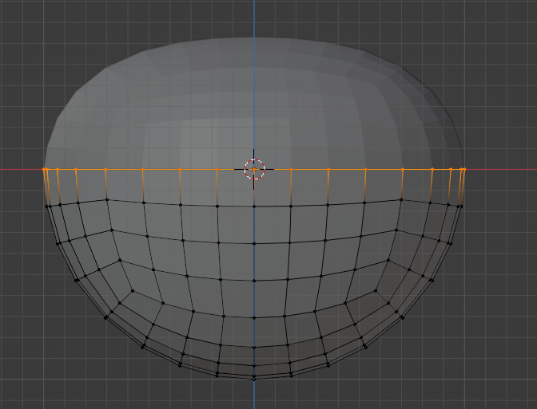
- Paspaudžiam H, kad ją paslėptumė. vietą paspaudę | 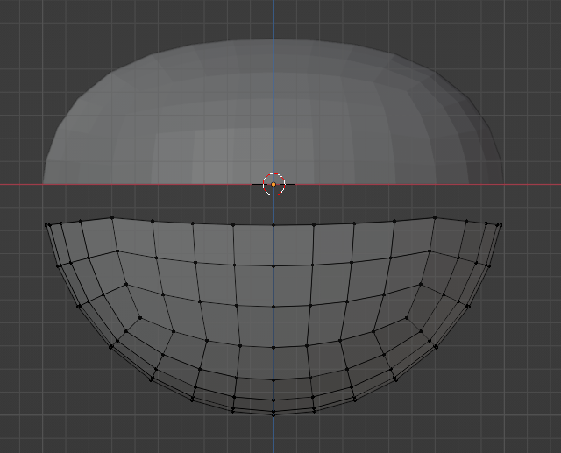
- Įspaudę kairįjį pelės klavišą pažymėkite pavaizduotą objekto dalį. | 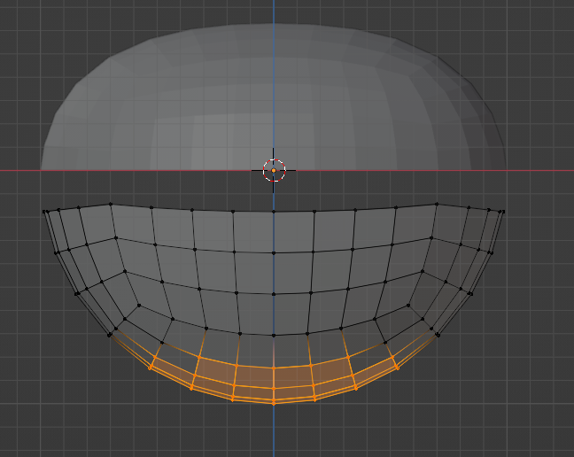
- Paspauskite G, Z raides ir pakelkite truputį į viršų. | 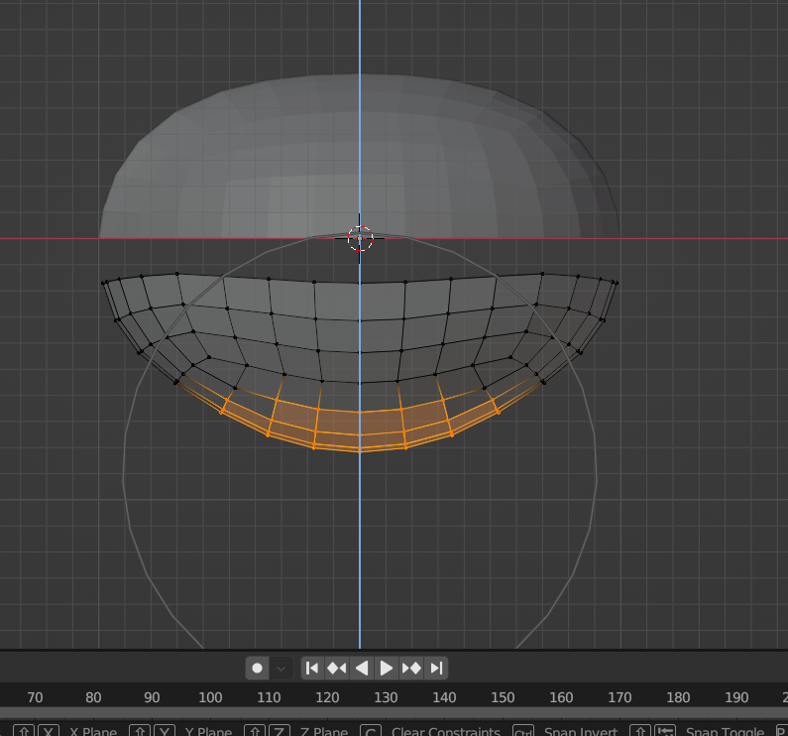
- Paspauskite S, Z raides ir judinkite tol, kol pasieksite norimą rezultatą. | 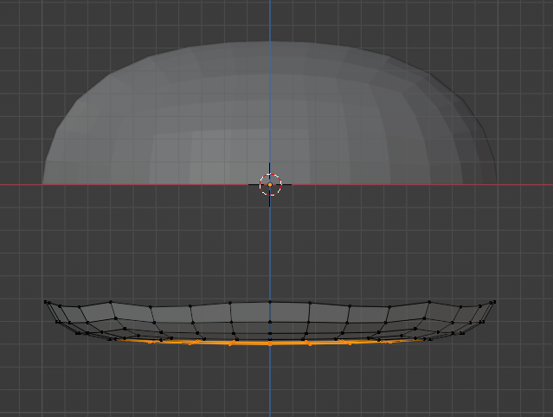
- Paspauskite G, Z raides, sukdami pelės ratuką padidinkite pažymėtą sritį ir objektą pakelkite į viršų. | 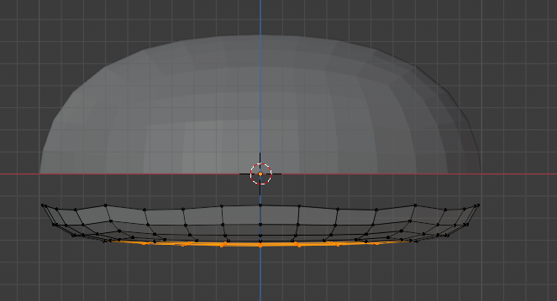
- Paspauldžiam Alt+H, kad grąžintume prieš tai paslėptą sritį. | 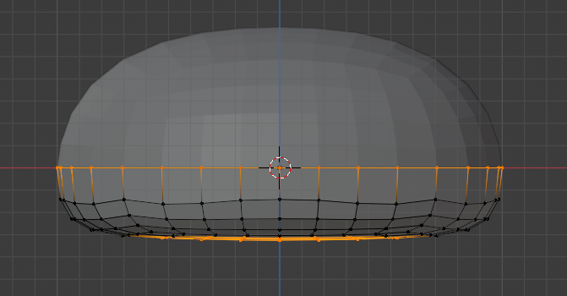
- Įspaudę pelės ratuką pasisukite vaizdą tai, kad matytumėte iš šono. Paspauskite bet kur lange, kad atsižymėtų pažymėti taškai. | 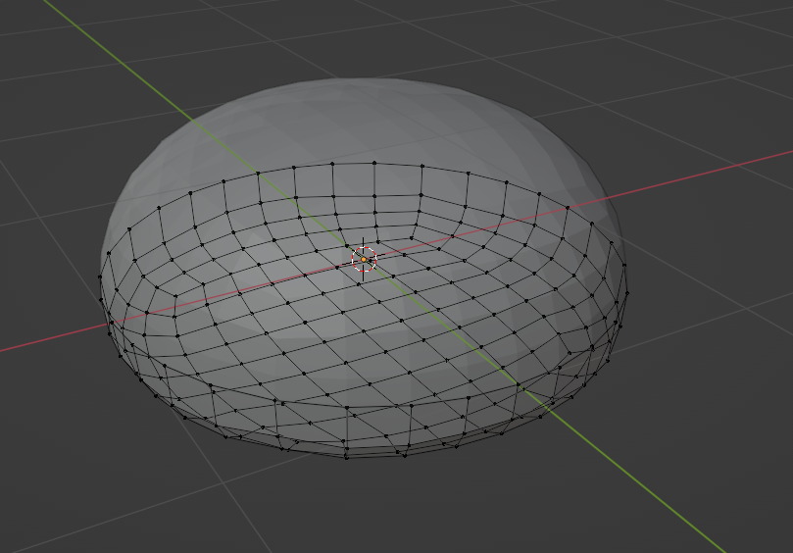
- Įspauskite Alt ir pažymėkite vidinį ratą. | 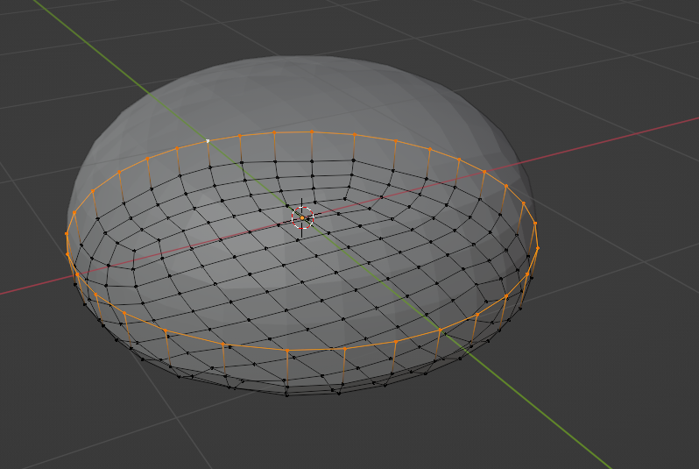
- Paspauskite klaviatūroje F. | 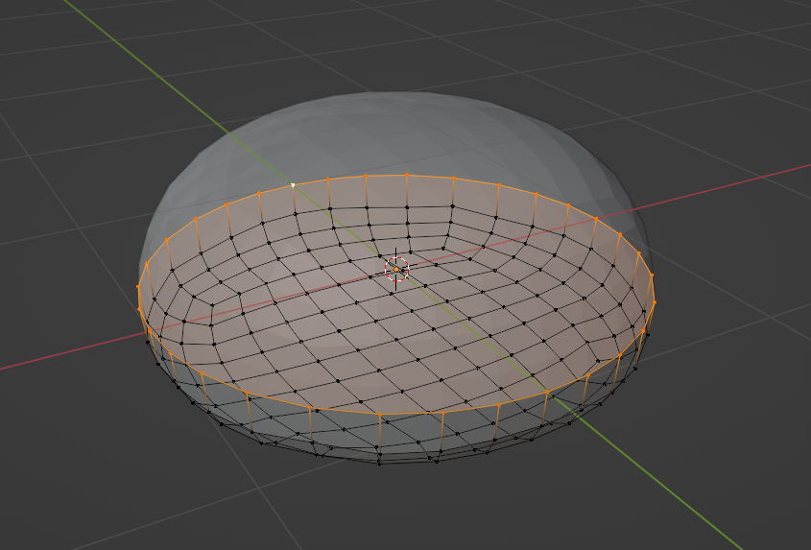
- Paspauskite I ir truputį atitraukite kraštą. | 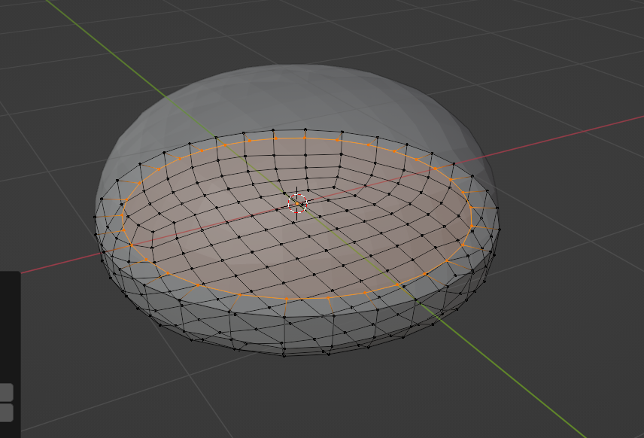
- Paspauskite X ir pažymėkite Faces. | 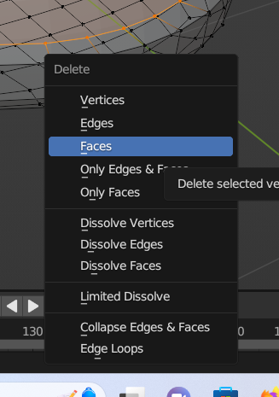
- Paspauskite 2. Įsauskite Alt ir vėl pažymėkite vidinį ratą. | 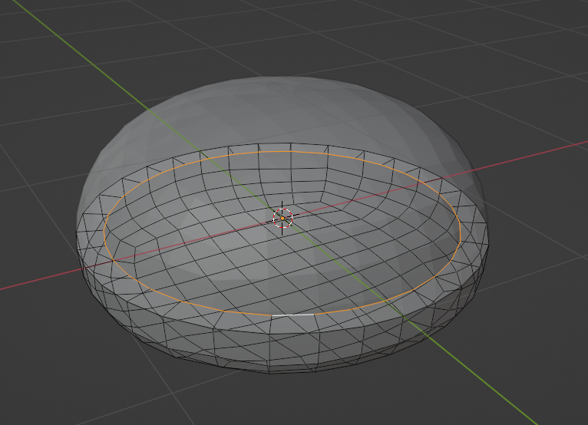
- Paspauskite Ctrl+F ir tada Grid Fill. | 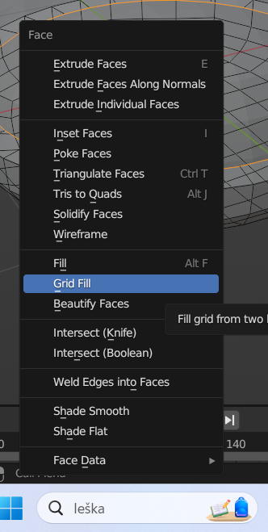
- Paspauskite Tab. | 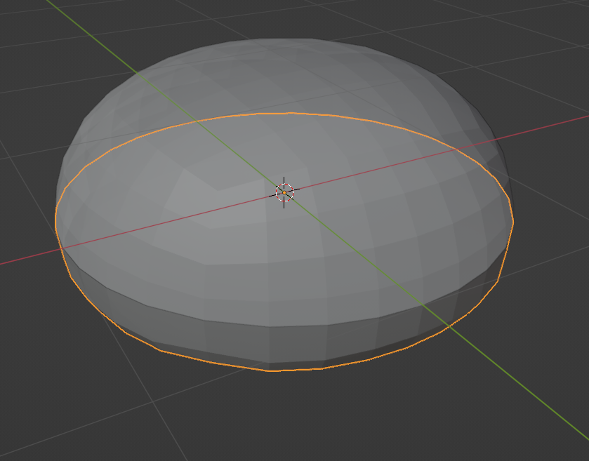
- Paspauskite bet kur lange ir pažymėkite viršutinę bandelės dalį. | 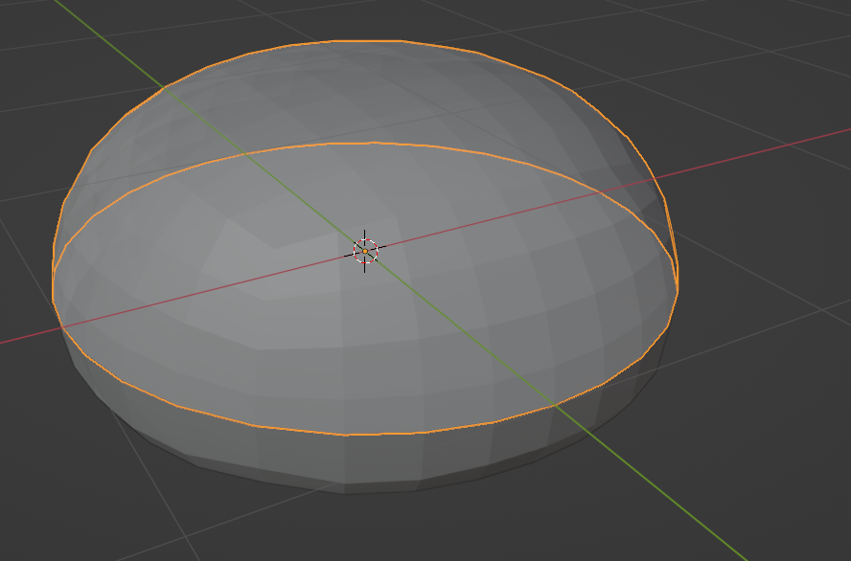
- Du kartus paspauskite Tab. | 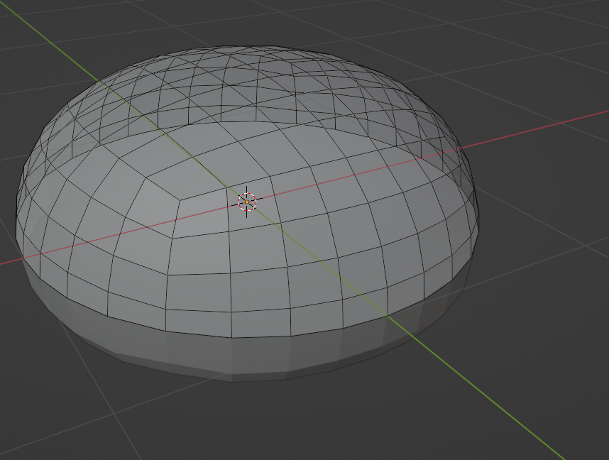
- Įspauskite Alt ir pažymėkite apatinį lanką. | 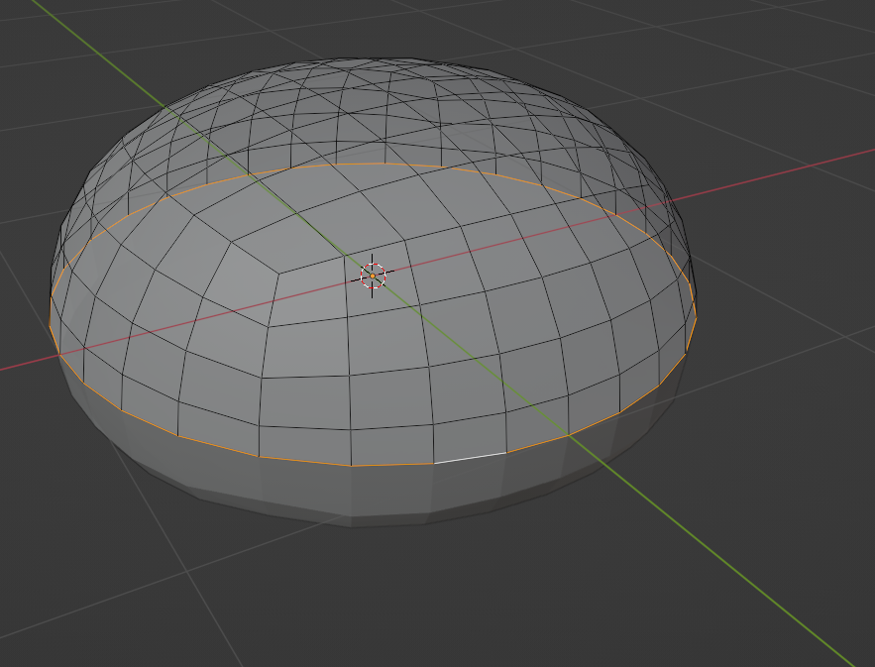
- Spaudžiame F ir tada I ir truputį sumažiname pažymėtą lanką. | 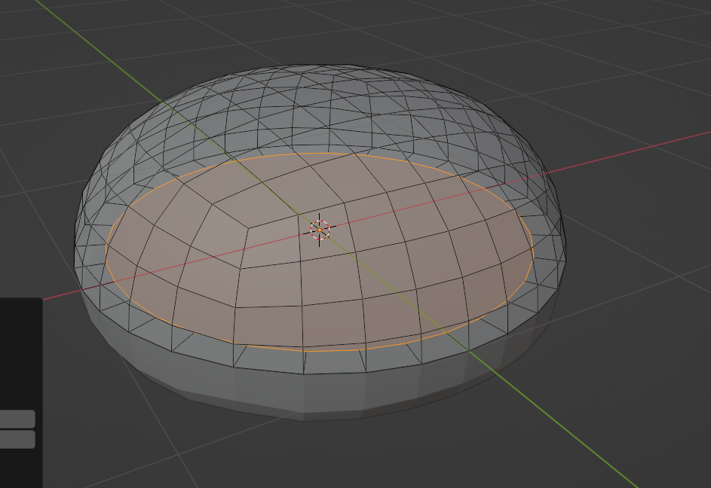
- Paspauskite ir pažymėkite Faces.
- Įspaudžiame Alt ir vėl pasirenkama lanką. | 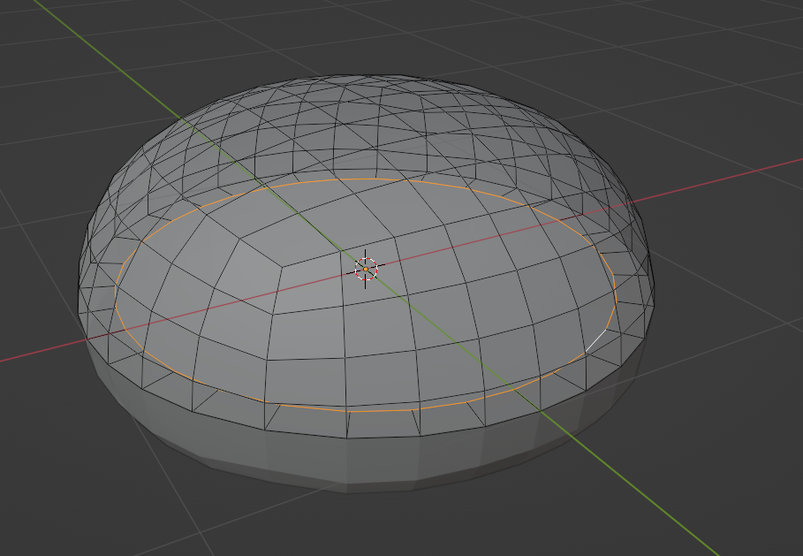
- Paspauskite Ctrl+F ir tada Grid Fill.
- Paspaudžiam A. | 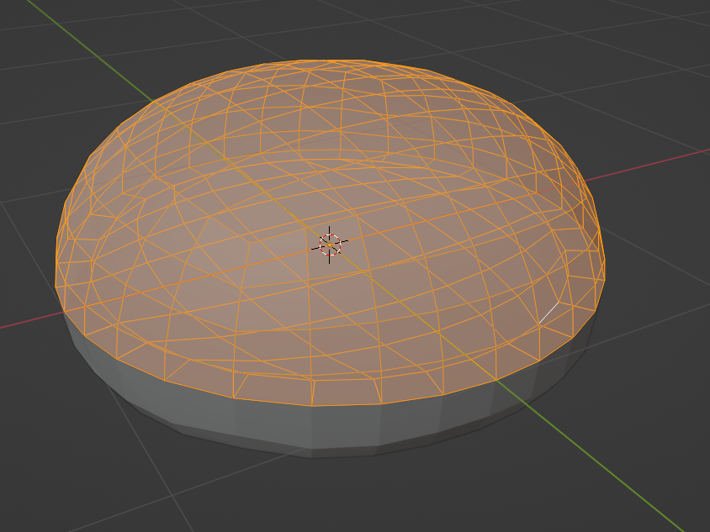
- Paspaudžiam Shift+A, kad pasitikrintume ar visi taškai uždari. | 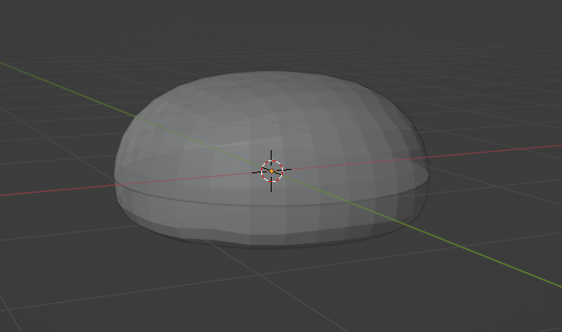
- Paspaudžiame ant viršutinės bandelės ir pakeliame ją į viršų. | 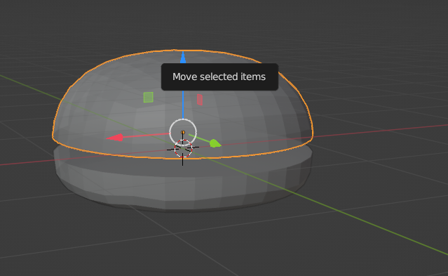
- Turėtumėte gauti štai tokį vaizdą. | 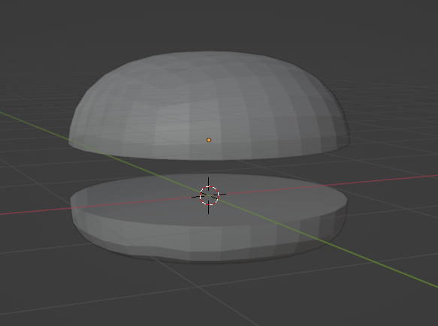
- Paspaudžiame ant apatinės bandelės ir spaudžiame Material. | 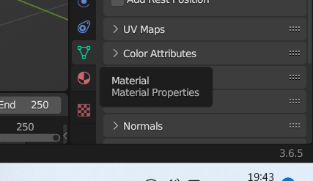
- Paspaudžiame New. | 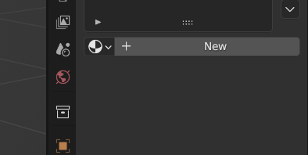
- Spaudžiame Base colour ir suteikiame bandelei spalvą. | 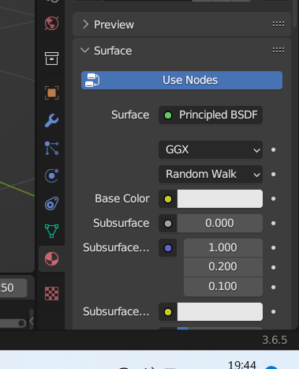
- Spaudžiame Viewport Shading, kad galėtume matyti spalvos pokyčius. | 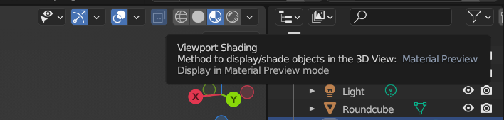
- Galutinė bandelė. | 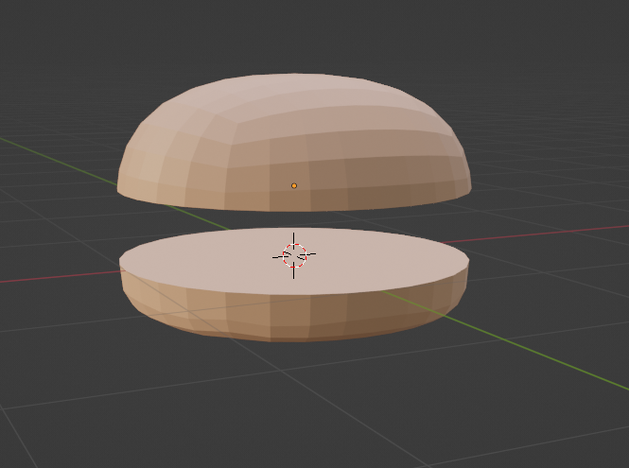
- Failą išsisaugome.

3 ETAPAS 10 minutės
Gražiausios bandelės rinkimai panaudojant lipnius lapukus. Refleksija – nebaigti sakiniai.

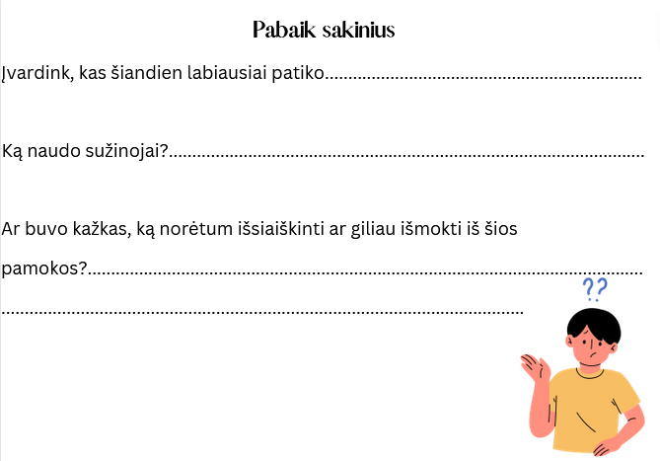
Mokytojas liepia mokiniams pas save kompiuteryje atverti sumodeliuotas bandeles. Kiekvienas moksleivis gauna po lipnų lapuką ir visi eidami ratu užklijuoja lapukus ant jiems gražiausios bandelės (negalima balsuoti už savo darbą). Moksleiviai dalinasi 3D modeliavimo patirtimi, pasako, su kokias sunkumais susidūrė. Tada atlieka pamokos refleksiją pagal mokytojo parengtus nebaigtus sakinius skirtus įsivertinimui bei savirefleksijai (2 pav.).

2 pav. Refleksija – nebaigti sakiniai.

4 ETAPAS 5 minutės
Įvadas. Pasikartojimas.

Mokytojas su mokiniais prisimena ką veikė praėjusią pamoką. Mokytojas pristato moksleiviams pamokos temą, tikslą, uždavinius. Mokiniams vėl yra išdalinami Blender programos valdymo vadovai (1 priedas), su kuriais mokiniai jau yra susipažinę.

5 ETAPAS 37 minutės
Praktinis darbas

Moksleiviai tęsia darbą modeliuodami kitas mėsainio sudedamąsias dalis. Mokiniai atsidaro vieną iš nurodytų adresų ir taip tęsia užduotą darbą.
Adresai:
- https://www.youtube.com/watch?v=9573khBWpUM&t=228s
- https://www.youtube.com/watch?v=AtgSCf0wRpw&t=36s
- https://www.youtube.com/watch?v=TXZTaykOIfs&t=14s

PAPILDOMA UŽDUOTIS

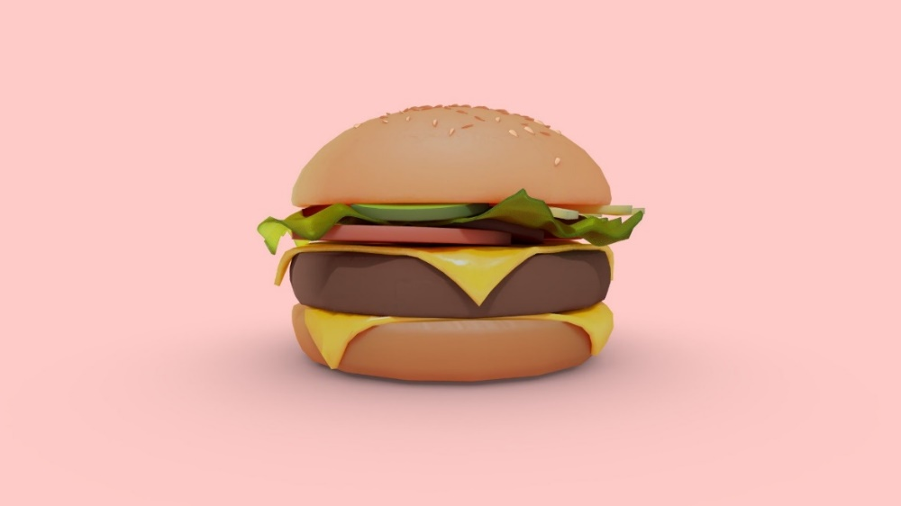
Mokytojas moksleiviams, kurie greičiau atliko užduotis, duoda papildomą užduotį. Šios užduoties metu moksleiviai savarankiškai turi susirasti informaciją, medžiagą ir savo mėsainį padaryti realistiškesnį. Pavyzdžiui uždėti bandelei sezamo sėklas, ar priskirti salotai tekstūra (žr. 3 pav.). Taip pat, moksleiviai gali modeliuoti ir papildomus objektus (lėkštė, staltiesė, stiklinė ir panašiai).
3 pav. Blender programa sukurtas realistiškas mėsainis.

6 ETAPAS 5 minučių
Refleksija

Moksleiviai išsisaugo atliktus darbus. Moksleiviai kurie nespėjo, darbus pabaigia namuose. Mokiniai dalinasi 3D modeliavimo patirtimi. Tada atlieka pamokos refleksiją pagal mokytojo parengtus klausimus su interaktyviu Mentimeter įrankiu, skirtu įsivertinimui bei savirefleksijai.
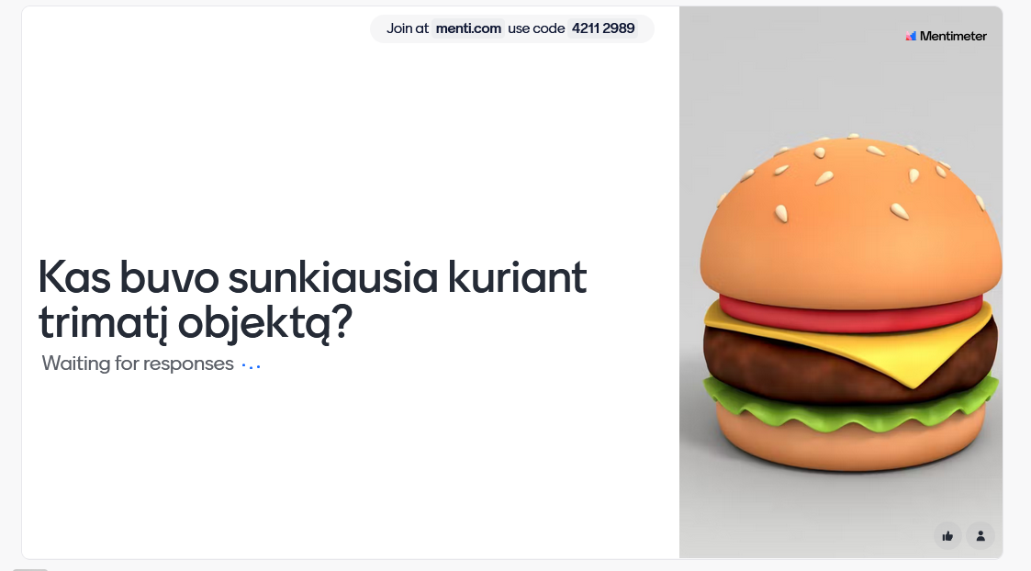
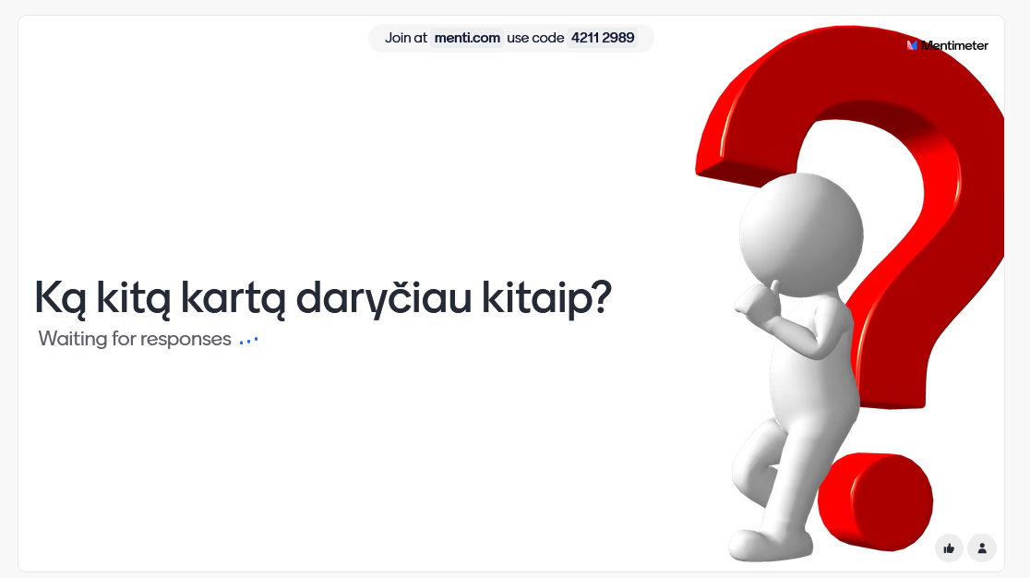
4 pav. Klausimai refleksijai Mentimeter aplinkoje.

